
课程实验报告
（ 2025 / 2026 学年 第 二 学期）

题目 | 存储器读写实验

专业 | 网络工程
学生姓名 | 饶雨婕
班级学号 | B24080403
指导教师 | 郭婧
指导单位 | 南京邮电大学物联网学院
日期 | 2026年4月10日

存储器读写实验
实验目的
1.掌握 HKZK-CPT 实验平台中存储器与总线的构成原理。
2.理解静态存储器6264的读、写控制方式与有效电平规则。
3.掌握地址总线、数据总线、控制信号的连接与使用方法。
4.完成对指定地址27H单元的写操作与读操作，验证存储器功能。
二、实验要求
1.地址总线模块：正确完成地址总线与二进制开关的连接，能够通过 H0~H7 稳定输入 8 位地址信号，准确指向 27H 单元，保证地址传输无错误、无干扰。
2.数据总线模块：正确连接数据总线与二进制开关，能够通过 H8~H15 输入 8 位写入数据，读操作时可断开输入并正确显示读出数据，保证数据双向传输可靠。
3.控制信号模块：正确设置 BUS、RM、WM 信号电平，严格遵守有效电平规则，控制总线方向与存储器读写状态，不出现读写冲突、信号紊乱。
4.脉冲触发模块：将 EMCK 正确接入 PLS1 脉冲单元，写操作时能产生稳定上升沿，确保数据可靠写入，时序符合 6264 芯片要求。
5.存储器模块：在正确地址、数据、控制信号配合下，完成 27H 单元的数据写入与读出，读写数据一致，工作稳定。
6.显示观测模块：通过数据总线 LED 正确显示读出结果，能够清晰观察、记录并判断实验是否成功。
三、实验过程
本实验以硬件时序逻辑为核心设计依据，采用状态驱动的执行流程，整体算法按照 “地址设定→数据设定→控制信号配置→脉冲触发→结果观测” 的顺序执行。写操作算法流程为：输入地址信号→输入数据信号→配置写有效与总线方向→触发写入脉冲→完成数据存储。读操作算法流程为：保持地址信号→断开数据输入→配置读有效与总线方向→存储器输出数据→LED 显示观测。整个过程以时序与电平为约束条件，无复杂分支，属于顺序执行型硬件算法。
实验使用的存储结构为静态随机存储器 6264，该器件为 8 位宽度、可寻址的线性字节编址结构。在本实验平台中，将高 5 位地址线接地，仅使用 8 位地址线，因此实际可访问空间为 00H～FFH 共 256 字节，采用一维线性地址映射方式，每个地址对应一个 8 位数据存储单元。存储结构定义为以地址为索引、以 8 位二进制数为内容的字节数组，访问方式为按地址直接读写，支持独立的读使能、写使能与同步写入脉冲控制。
实验中先完成总线与控制信号的硬件连接，将地址总线、数据总线分别接至二进制开关，将 EMCK 接入脉冲单元。随后按写操作算法完成 27H 单元的数据写入，再按读操作算法读出同一单元内容，通过总线指示灯验证结果，完成整个实验流程。
- 测试数据及其结果分析
1. 写入操作测试与分析
写入操作地址设置为27H（0010 0111），根据实验指导书流程设置对应二进制开关，控制信号设置为WM=0，RM=1，BUS=1，按下 PLS1 产生 EMCK 上升沿，将数据写入存储器 27H 单元。整个过程地址信号稳定，控制电平符合 6264 写时序要求，数据能够正确锁存到指定单元，写入操作执行正常。
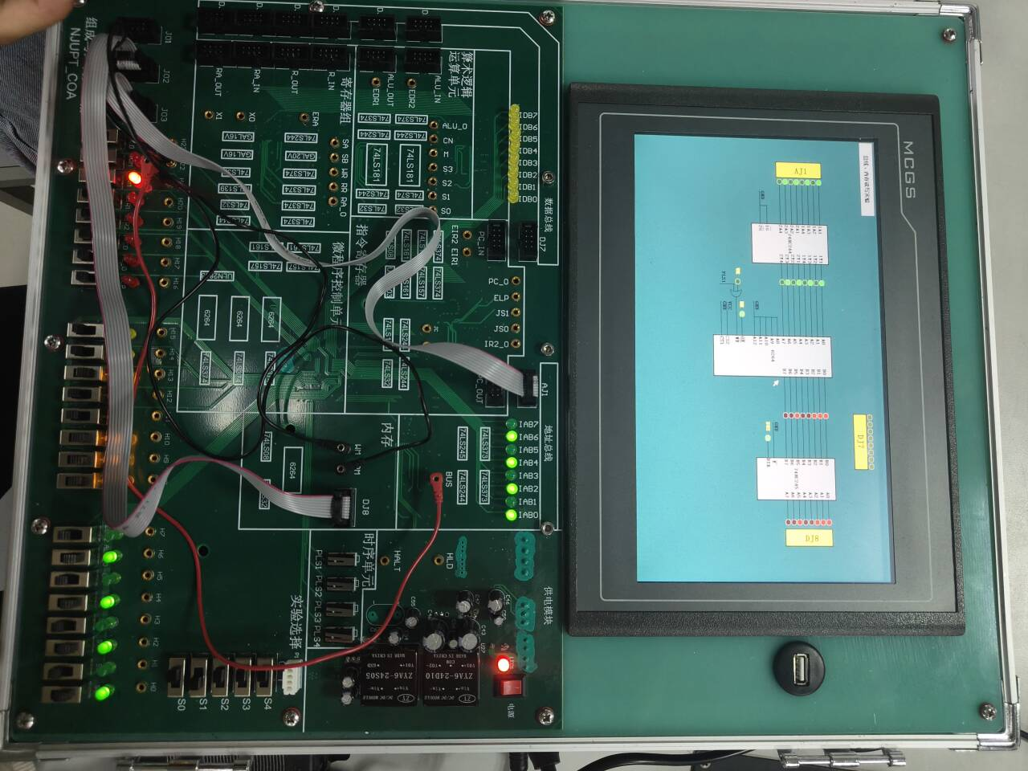
2. 读操作测试与分析
在接线基础上，保持电源与线路连接不变，仅拔掉内部数据总线 DJ8 与 J02 插座的连接；按启停单元运行按钮，置平台为运行状态；二进制开关 H0~H7 保持地址27H（0010 0111）不变；控制信号设置为WM=1（H22 置 1）、RM=0、BUS=0（H21 置 0）；按下 PLS1 脉冲按键，在 EMCK 上产生上升沿，IDB0~IDB7 指示灯显示结果与写入数据完全一致。地址译码、数据输出、总线方向控制均正确，读操作功能正常，时序满足芯片要求。
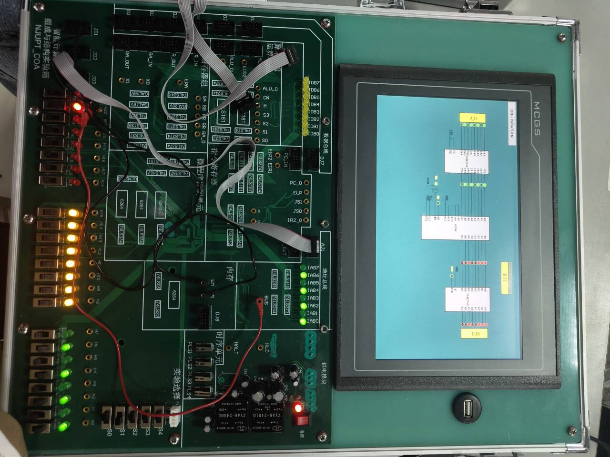
综合来看，写入与读出操作均达到预期效果，各模块协同工作正常，实验结果准确有效。

